1 Acesso ao Sistema FrotaSaas 2
1.1 Login 2
1.2 Log Off 2
1.3 Encerra Sistema FrotaSaas 2
2 Barra de Ferramentas e Funcionalidades 3
3 Módulo Rateio 5
3.1 Cadastros do Rateio 5
3.2 Rateio 6

Módulo Rateio

O módulo Rateio possibilita ao usuário do FrotaSaas, o lançamento de despesas proporcionais, ou seja, valores que não são mensurados a um único veículo.

Estas despesas quando lançadas são automaticamente distribuídas entre os veículos de determinados departamentos e que possuem controle de rateio – ver Tutorial Cadastro do Veículo.

A seguir, veremos como é fácil operar este módulo.

Cadastros do Rateio

O sistema necessita que o usuário cadastre os tipos de rateio que serão utilizados para o lançamento das despesas proporcionais.

Tela para cadastro do Tipo de Rateio

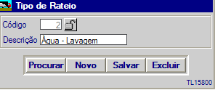

Descrição dos Campos:

Código: seqüencial numérico, para novo cadastro verificar o ultimo cadastrado.
Descrição: Informar descrição do item.

Rateio
Tela para inclusão das despesas que serão rateadas. O sistema possibilita ao usuário incluir um rateio manualmente, ou receber um rateio incluído na tela de Saída de Peças – Ver tutorial módulo Estoque.

Para incluir um registro preencha os dados abaixo, e clique no botão “SALVAR”.

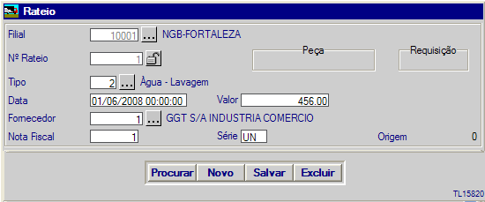

Descrição dos Campos:

Filial: Informar o código da filial a qual deseja registrar a despesa de rateio.
Rateio Nº.: gera automático ao salvar registro.
Peça: Campo preenchido automaticamente, quando o rateio é proveniente do Móduloo Estoque.
Requisição: Campo preenchido automaticamente, quando o rateio é proveniente do Móduloo Estoque.
Tipo: Informar o código do tipo de rateio a ser registrado.
Data: Informar data / hora da despesa de rateio.
Valor: Informar o valor total do rateio.
Fornecedor: Informar código do fornecedor do item.
Nota Fiscal e Série: Conforme NF do fornecedor.
Origem: Tela de origem do Rateio (apresenta o número da tela de Saída de Peças no Estoque).

Após, salvar o registro o Sistema automaticamente habilita a tela para inclusão dos Departamentos que serão relacionados ao Rateio.

NOTA 1: Caso o usuário não opte pela inclusão de departamentos específicos, o sistema automaticamente entende que o evento de Rateio será adicionado a todos os veículos da Frota, que possuírem controle de Rateio.

Tela para inclusão do Rateio.

Para relacionar um Departamento ao Rateio, informe o número do Departamento e clique no botão Savar
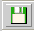.
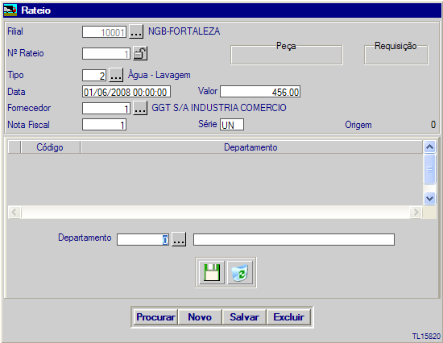
Informe aqui, o código do Departamento.
Clique aqui, para relacionar o Departamento.

Após esta operação, o sistema apresenta o Departamento relacionado e entende que o Rateio deve agregar o custo somente aos veículos pertencentes ao Departamento selecionado.

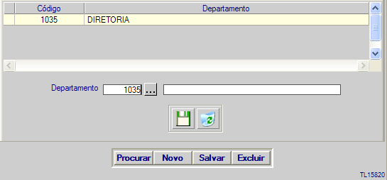
Departamento incluído.

OBS: Após salvo este registro realizar este procedimento de relaciona Departamento a ser rateado.
Selecione novo, informa o código do Departamento no campo Depto e salve registro.

